消息推送平台使用说明

- 应用配置
请求访问 http://{ip}:{port} 进入消息推送平台管理登录页面，登录后在选择应用配置功能。
- 企业微信
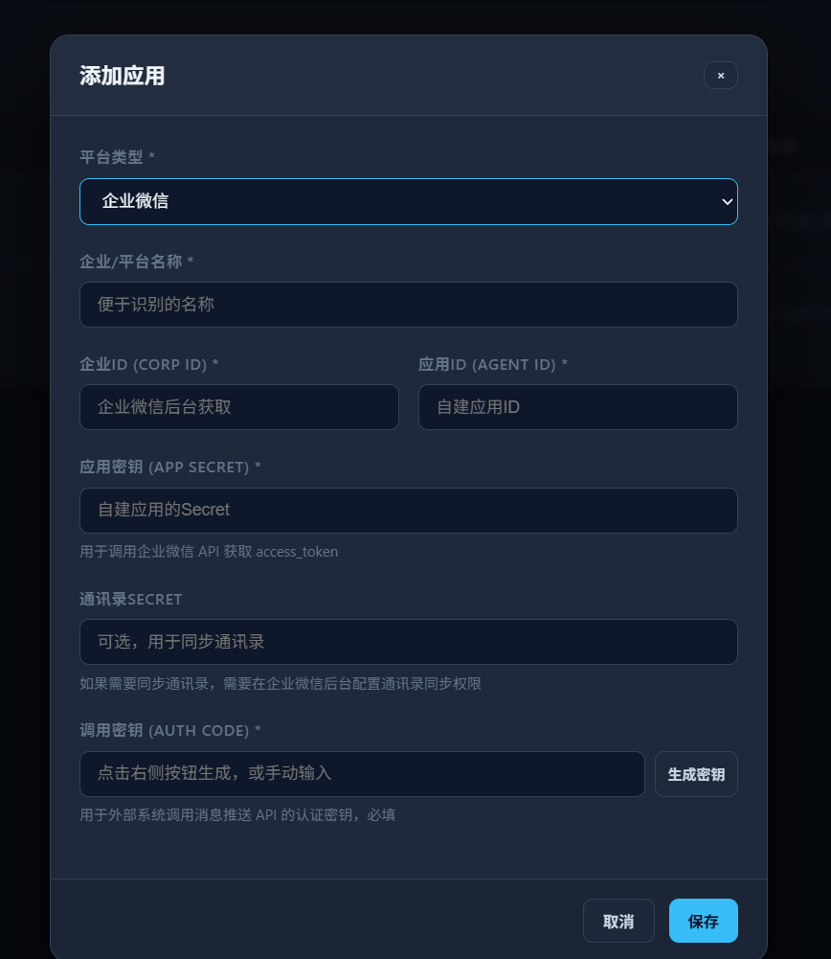
其中AUTH CODE为对应调用的授权码。
- 第三方平台
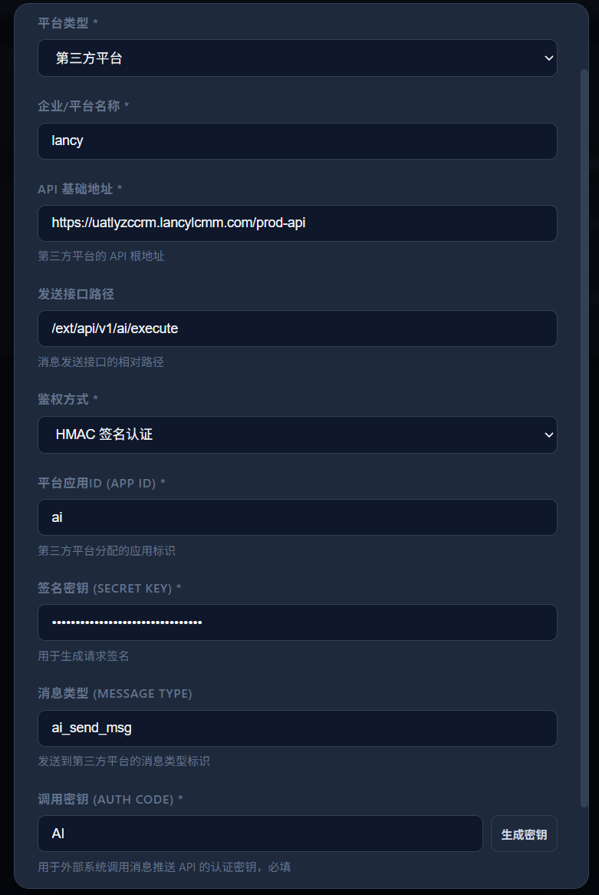
三方平台因为需要和第三方进行交互，有三种授权方式
- 固定授权码
由第三方平台固定授权给消息平台。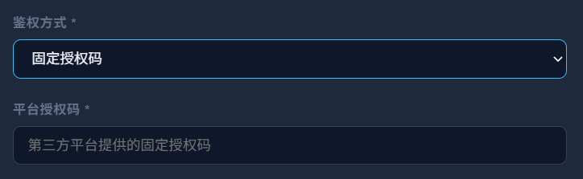
- OAuth动态授权
由第三方提供授权链接、账号及秘钥。
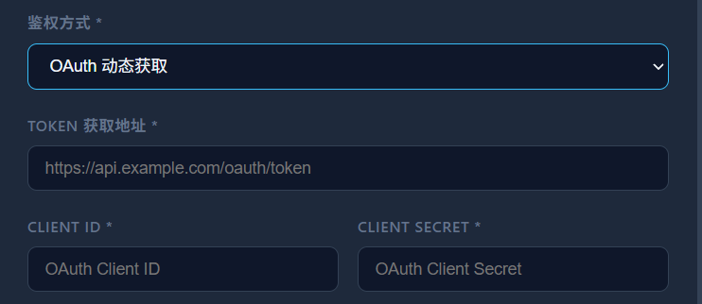
- HMAC签名认证
由三方提供签名秘钥。
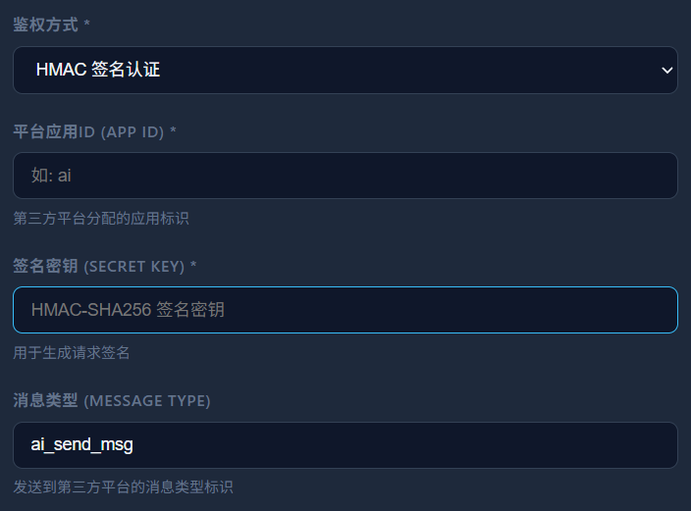

- 消息推送
- 消息接口说明
接口地址 ：
http://{ip}:{port}/api/v1/messages
请求方式 ：POST
字段 | 类型 | 必填 | 说明
title | string | 是 | 标题，最长 200，不能为空白
content | string | 是 | 正文，不能为空白
msg_type | string | 是 | 消息类型，当前支持 text/markdown
biz_user_id | string | 是 | 业务方标识（审计/追踪）
auth_code | string | 是 | 应用自定义授权码（与配置一致）
targets | string | 是 | 工号列表，使用英文,分割
org_code | string | 否 | 机构编码（第三方平台可选参数，用于指定目标机构）

返回值说明

- 成功示例
{
"id": "964ac7fc-9f68-4db7-b6a1-65e1cce28097",
"missing_targets": [
"050"
]
}
id: 消息id
error: 异常错误信息
响应Status Code ：202 （后续可通过消息ID进行查询）
- 说明：`missing_targets` 表示未找到映射的收件人，已被忽略；若全部缺失则会报错。
- 失败示例：
- 400：`{"detail": "no valid recipients found in directory"}`（全部缺失映射）
- 400：`{"detail": "targets belong to multiple corp/agent"}`（跨租户）
- 401：`{"detail": "invalid auth code"}`（授权码不匹配）
- 400/422：标题或内容为空，或 targets 为空 `{"detail": "targets cannot be empty"}`

请求示例：
- 文本类请求
{
"title": "建档通知",
"content": "客户138177700009已在米兰柏羽成功建档",
"msg_type": "text",
"biz_user_id": "三方建档",
"auth_code": "tRpUwZNvXIsrtQq8G0Upaa1tEhFf_c2A",
"targets": ["810015003"]
}
文本样例：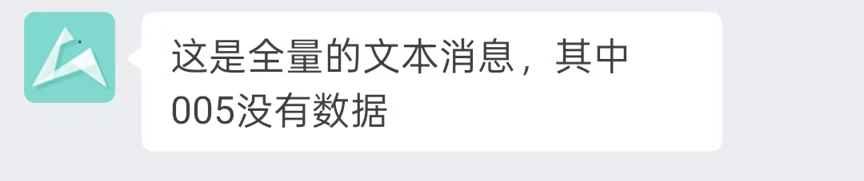

- Markdown请求
{
"title": "生日回访",
"content": "**【2026-01-15】生日回访提醒**\n> **客户名称**: 悦星瞳\n> **生日**: 2026-01-16\n> **VIP等级**: 白金",
"msg_type": "markdown",
"biz_user_id": "回访系统",
"auth_code": "9rkGqtx9y2wyJtdx_wiIcR6UAUSsfopa",
"targets": ["810015003", "810015009"]
}
Markdown样例：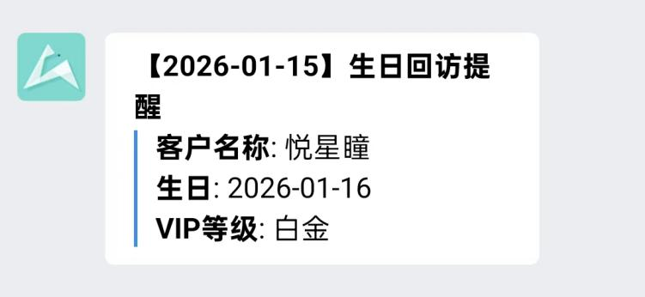

附录
Markdown相关
